**投稿證明**

研討會名稱 : 2019 IEEE歐亞大陸物聯網，通信與工程會議(IEEE ECICE 2019)

研討會日期 : 中華民國108年10月3號至10月6號

主辦單位 : 國立虎尾科技大學、電機電子工程師學會(IEEE)、國際發明學會(IIKII)

論文名稱 : 管理共享單車之電子圍欄系統的開發(Development of the Electronic Fence System for Shared Bicycle Management)

論文編號 : T190098

作者名單 : 黃榮堂、陳旻均、游任德、李如昀

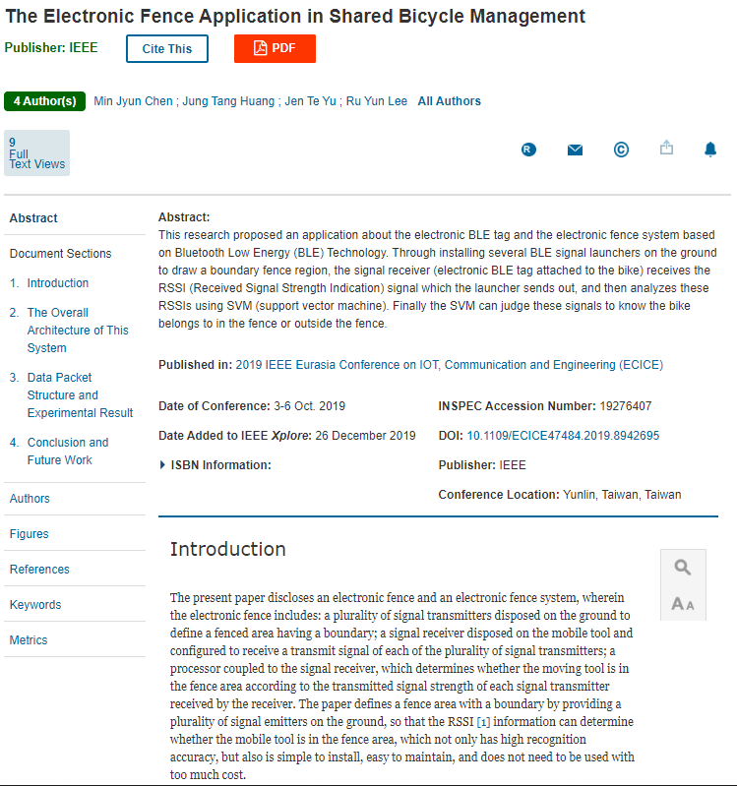 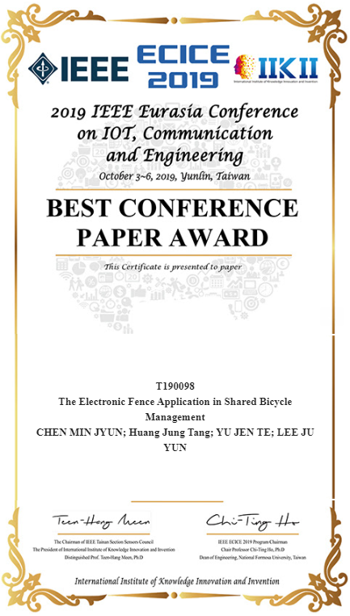

指導教授簽名 : _______________________________________